一次多线程批量插入死锁引起的考证
最近有同事在一个项目时遇到了意想不到的mysql死锁问题（在只有insert语句时发生了deadlock错误），问到我时我也觉得很诧异，mysql不是行级锁吗，在没有update，delete的情况下，即便不同session会有重复唯一键,单纯insert也不应该会引发死锁问题呀，这勾起了我的好奇心，想分析分析究竟是为什么。那么要分析死锁问题，当然得先来搞清楚mysql的锁机制锁模型。

Mysql是具有两种数据结构的，一种是我们存入的数据（矩阵形式，以行为单位度量），一种是数据产生的索引（整体为有序B树，节点与节点的关系是双向链表）。

1.mysql提供的数据上的锁是具体到行的，行级锁分为两种，共享锁（shared (S) locks）和互斥锁（exclusive (X) locks），从字面意思不难理解，
共享锁对应的是事务对行进行读操作的权限，后文统称为S锁
互斥锁对应的是事务对行进行更新或删除的权限，后文统称为X锁
这两种锁的行为模式跟我们常见的读写锁是一致的，即对同一个操作对象而言，同一时刻可以授权多个共享锁给不同的session，并且当且仅当此操作对象的共享锁全部收回后，才能授权互斥锁给唯一一个session。它们的相互关系可以从下图看出：
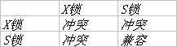
意即，
一个事务想要获取一行的X锁，该行的X锁已经授权给另一事务，后到达事务只能等待锁释放；
一个事务想要获取一行的X锁，该行的S锁已经授权给另一事务，后到达事务只能等待锁释放；
一个事务想要获取一行的S锁，该行的X锁已经授权给另一事务，后到达事务只能等待锁释放;
一个事务想要获取一行的S锁，该行的S锁已经授权给另一事务，后到达事务成功取得S锁授权。
数据锁可能发生死锁的场景：
事务T1 select row1 LOCK IN SHARE MODE，声明读row1时要获得row1 S锁授权
事务T2 select row2 LOCK IN SHARE MODE，声明读row1时要获得row2 X锁授权
事务T1 update row2，在获得row2 X锁时开始等待T2的锁释放
事务T2 update row1，在获得row1 X锁时开始等待T1的锁释放
在这两个事务都不提交或回滚的情况下，死锁发生了,但这个死锁明显不是我想找寻的死锁原因

2. mysql提供的数据以外的锁，索引锁，主要分为三种，记录锁（record locks），间隙锁（gap locks），边界锁（next-key locks），insert不涉及边界锁,这里不做深入.其它两种锁字面意思稍微有些抽象，我们用具体行为来认识它们。
记录锁：指加在一个具体索引上的锁
区间锁：我们都知道索引上两个相连的节点可以定位针对某列唯一的可能取值范围，针对这个取值范围的锁，就是区间锁

了解了mysql提供的锁模型，我们可以知道一个数据表维护会牵扯到两个方面的锁,而索引锁,数据锁行为模式并不一样,一个场景需要同时分析两方面锁的影响,那么根据木桶原理,在某些情况下mysql所提供的锁就不再是”行级”了

感觉接近问题的核心了，那么我们来复现一个典型的场景,假设三个各自独立的session在做批量insert,他数据用一位字母作为唯一键,既存有两个相连节点为(F,J),且他们各自都含有一个唯一键值为H的数据:
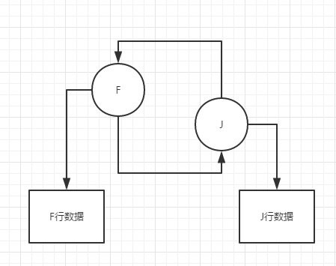
数据库的初始数据结构

1.事务T1 insert H:因为H的字母顺序在F-J之间,T1获得节点F,节点J之间的区间锁,因为要在F-J之间新增节点H,T1获得节点H的记录X锁.
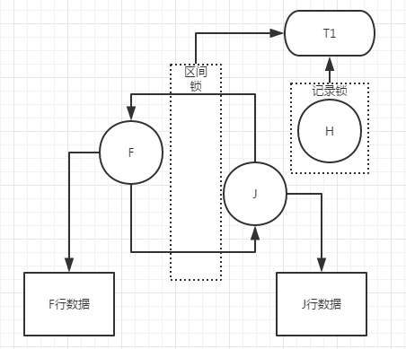
T1开始执行的数据结构

2.事务T2 insert H:因为H的字母顺序在F-J之间,T2申请节点F,节点J之间的区间锁,发现(F,J)已经被授权,不过区间锁并不具有排他性,T2也获得节点F,节点J之间的区间锁.因为要在F-J之间新增节点H,T2申请节点H的记录锁,发现节点H的记录X锁已经授权.此时作为后来者,T2需要在节点H申请记录S锁,以便在节点H被修改完成后T2能够在最新的版本上继续对节点H进行修改
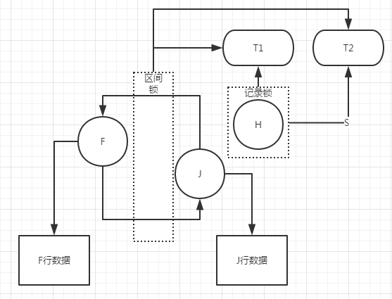
T2开始执行的数据结构

3.事务T3 insert H:因为H的字母顺序在F-J之间,T2申请节点F,节点J之间的区间锁,发现(F,J)已经被授权,不过区间锁并不具有排他性,T2也获得节点F,节点J之间的区间锁.因为要在F-J之间新增节点H,T2申请节点H的记录锁,发现节点H的记录X锁已经授权.此时作为后来者,T2需要在节点H申请记录S锁,以便在节点H被修改完成后T2能够在最新的版本上继续对节点H进行修改
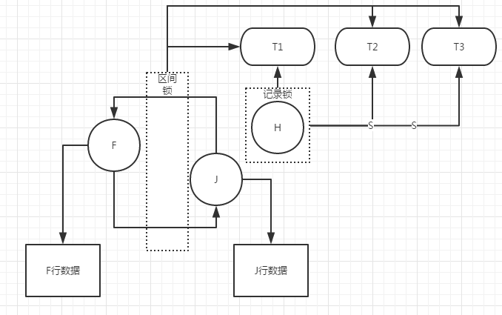
T3开始执行的数据结构

4.事务T1提交(在提交时,为了给FJ两节点断链,重链,FJ节点的记录锁是必不可少的,这里为了突出死锁场景,直接跳过不表)
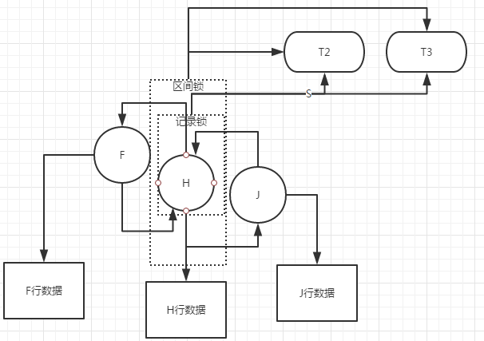
T1提交后的数据结构

5.此时事务T2,T3都需要在节点H最新版本上继续修改,即需要申请将节点H的记录S锁转换为节点H的记录X锁,但是此时T2(或T3)发现除了自己持有的记录S锁之外,还有另外的事务也持有了节点H的记录S锁,T2(或T3)开始等待其他事务释放节点H的记录S锁

我们看到这个场景已经走到了尽头,T2,T3都在等待彼此释放节点H的记录S锁,到这里就恍然大悟,这不就是单纯insert为什么还会死锁的元凶嘛!
本身抓取下来的数据就会存在大量的重复数据,同一个deal出现在不同的页面是常有的事,而这些数据在多线程批量入库的时候出现这样的死锁的概率会变得非常明显.有了原因之后多种解决方法自然浮出水面
- 粗暴点的:从多线程批量入库改变为单线程批量入库
- 直接点的:在mysql抛出死锁错误后,线程采取退避重试方式
- 数据库层面的:数据库强制用单线程入库,mysql语法INSERT DELAYED
- 正规手段:对待入库数据预先做好重复键的清理工作

那么在深入研究过程中,有两个疑问产生,一个是关于间隙锁的疑问,间隙锁并不具备任何的排他性,为什么这么设计呢,感觉上是因为数据库作为并发要求高的系统,如果间隙锁具有了排他性,当这个间隙很大的时候,对同时落在这个间隙区间的数据操作非常不利,大家只能一个一个排队等着,而间隙锁+节点记录锁一起作用的排他性,能够保证只有当同一间隙同一索引值发生冲突时,才会变为排队执行,最大限度满足并发要求
一个是关于这个死锁场景的疑问,为何mysql innodb在这个典型场景要将T2,T3设计为申请S锁(If a duplicate-key error occurs, a shared lock on the duplicate index record is set. ),而不是直接申请X锁,如果是直接申请X锁,即可正常保证T2,T3在T1释放X锁之后接着一个一个执行.这个问题我没有想到有力的解释,目前还没有从mysql方面得到满意的答复
参考资料：
http://dev.mysql.com/doc/refman/5.6/en/innodb-transaction-model.html

